Белорусско-Российский университет

Кафедра «ПОИТ»

Отчёт по лабораторной работе №11 по дисциплине «Операционные системы»

**Изучение файловой системы ОС UNIX**

Выполнил Проверил

Ст. гр.АСОИР-181 Преподаватель

Ковалевский ТВ Зайченко Е. А.

Могилев 2021

Цель: получить представление об общем устройстве файловой системы Unix и об основных каталогах и их предназначении.

1. Выведите список каталогов верхнего уровня.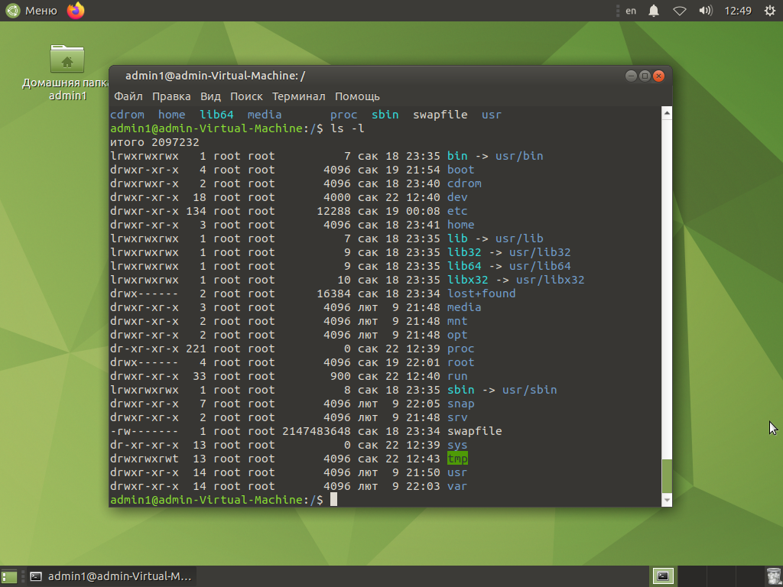

2. Зайдите в каталог etc. Выведите сообщение, выводимое при входе в систему (motd), а также имя компьютера (nodename или hostname).

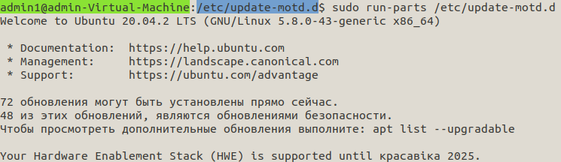



3. В каталоге dev выведите с помощь команды ls -l информацию о терминалах (tty*), псевдотерминалах (pts*), жестких дисках (hd* или sd*), оперативной памяти (mem) и содержимое каталога null (весь вывод, направленный в файл /dev/null, уничтожается, а ввод из него имеет нулевую длину, обратите внимание, что это псевдоустройство того же класса, что и /dev/mem).

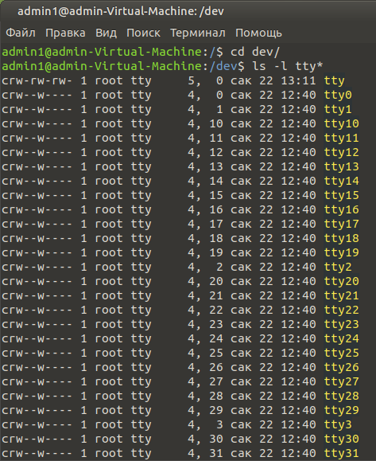

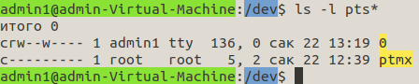

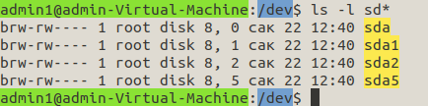





4. Вывести информацию о смонтированных файловых системах, а также данные о размерах файловых систем в килобайтах.

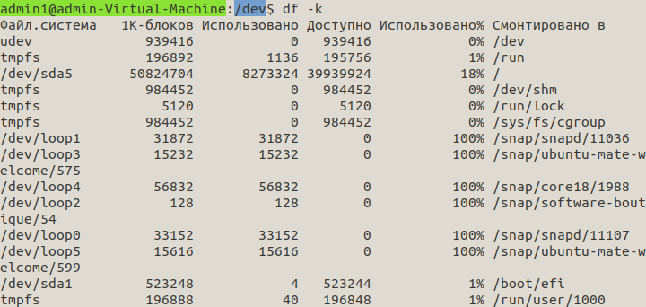

5. Нарисуйте дерево основных каталогов с указанием того, какие файловые системы (разделы дисков) куда смонтированы, каков их размер и процент занятости.



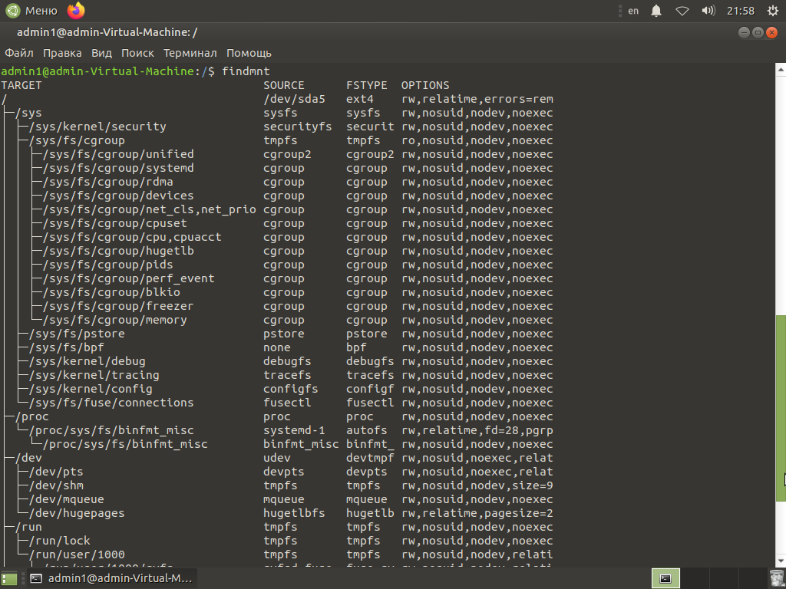

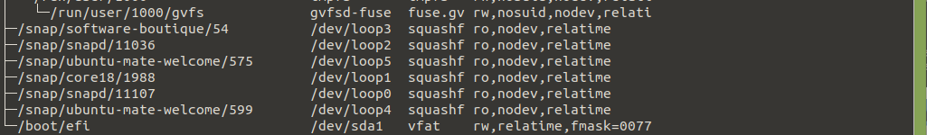

6. Выведите информацию о суммарном размере файлов текущем каталоге и его подкаталогах (рекурсивно), а затем только о каталоге.

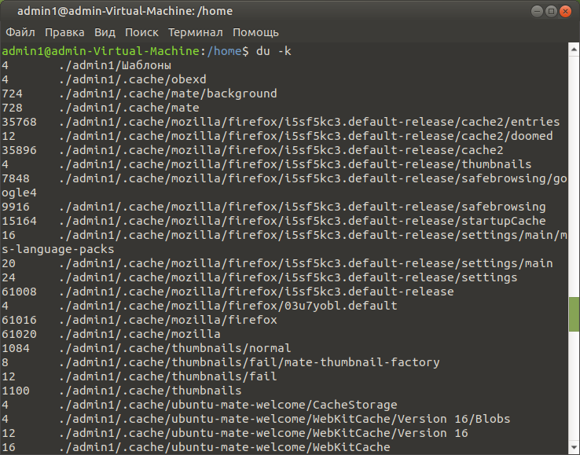



7. Просмотрите список всех пользовательских учетных записей.

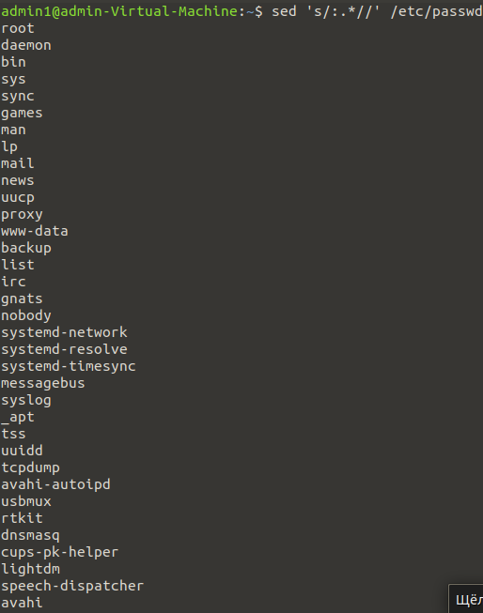

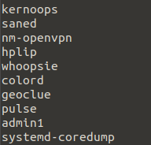



8. Выведите данные обо всех группах в системе.



9. Выведите группы, к которым принадлежит текущий пользователь, а также какие пользователи работают в настоящий момент в системе и чем занимаются.



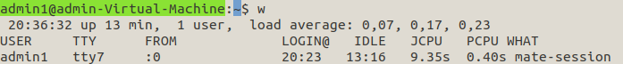

10. Поэкспериментируйте с командой chmod на файлах своего каталога. Попробуйте все приведенные в примере варианты. Результаты контролируйте командой ls -l.

Исходные права:



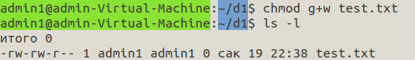

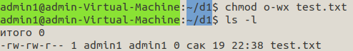

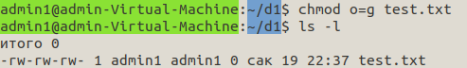

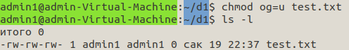

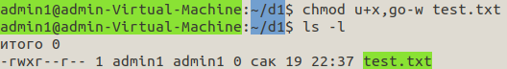

11. Произведите поиск в файле b.txt без ключей и используя различные ключи. Произведите поиск в нескольких файлах.









12. Найдите в домашнем каталоге все файлы, начинающиеся на "a" или другой символ (find . -name 'a*')

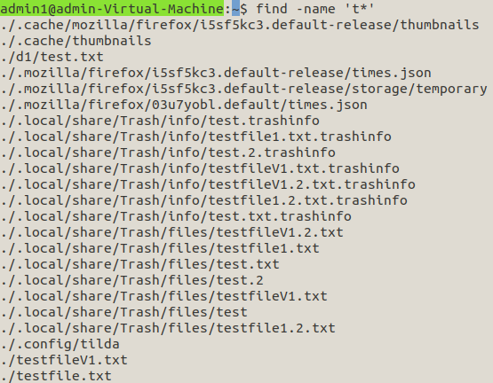

13. Найдите в домашнем каталоге все исполнимые владельцем файлы, начинающиеся на "a" (find . -name 'a*' -perm -0100)

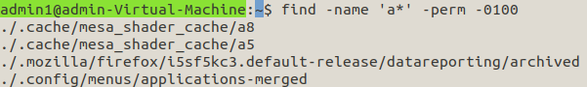

14. Найдите в домашнем каталоге все файлы, модифицированные более 2 дней назад (find . -mtime +2)

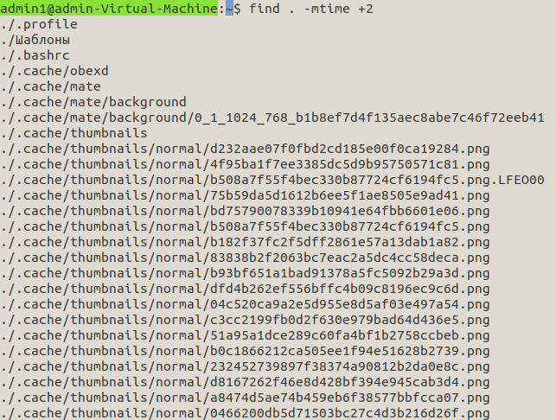

15. Получите рекурсивный список всех подкаталогов вашего каталога (find . -type d)

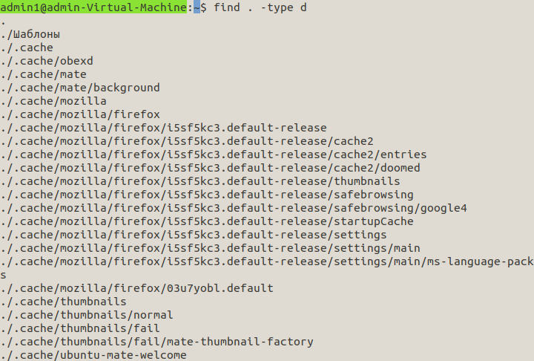

16. Рекурсивно распечатайте содержимое вашего домашнего каталога (find .)



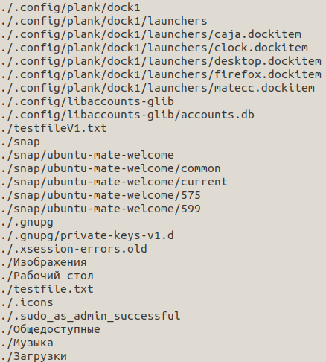

17. Создать архив arh.tar, поместив в него файл b.txt и каталог prog со всеми его файлами и подкаталогами.

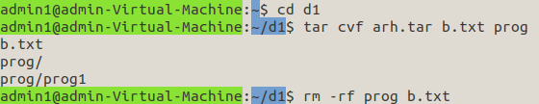

Вывести оглавление архива arh.tar

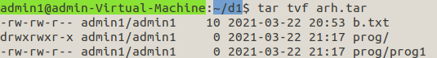

Извлечь файл prog/prog1 из архива arh.tar (создается каталог prog {если его не было} и в него записывается файл prog1 из архива)

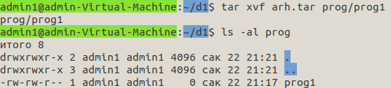

Извлечь все файлы из архива arh.tar

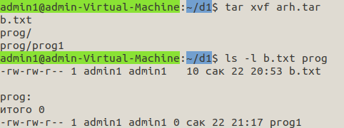

Добавить файл uran к архиву.

